《20以内的进位加法》同步试题

一、看图圈一圈，算一算
（一）
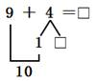
（二）

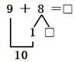
（三）
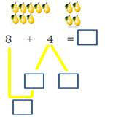
（四）
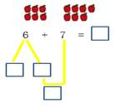
（五）
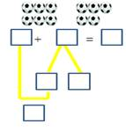
考查目的：考查学生对“凑十法”的理解和运用。
答案：（一）3和13 （二）7和17 （三）2、2、10和12 （四）3、3、10和13 （五）6+5=11
解析：通过动笔圈一圈、画一画，使学生理解“见9想1凑成十，见8想2凑成十、见7想3凑成十，见6想4凑成十”，巩固用凑十法计算8、7、6加几的计算方法。
二、算一算
（一）在○里填上合适的数。
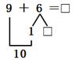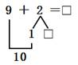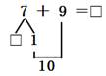
（二）直接说得数。
9 + 4 = 4 + 6 = 9 + 8 = 9 + 3 = 3 + 4 =
2 + 7 = 5 + 5 = 7 + 9 = 9 + 5 = 2 + 9 =
（三）比一比，看谁快又对。
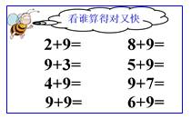
（四）括号里应该填几。
4+( )=11 5+( )=14 ( )+8=11 ( )+5=13 ( )+6=15
（五）排名次
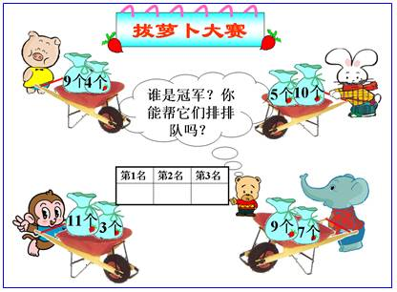
考查目的：考查学生运用“凑十法”进行计算的情况。
答案：（一）5和15 1和11 6 和16
（二）13、10、17、12、7、
9、10、16、14、11
（三）11、17、12、14、13、17、18、15
（四）7、9、3、8、9
（五）小象、小兔、小猴
解析：通过分解图的练习，加深学生对“凑十法”方法的掌握，即拆小数，凑大数的方法，转化成10加几进行计算。
三、解决问题
（一）根据算式结果送到相应的房子
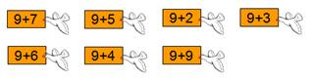
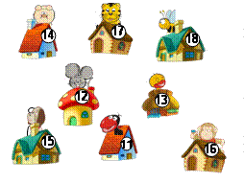
（二）解决下面问题。
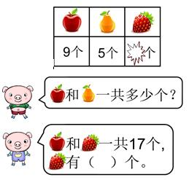
（三）看图解决问题。
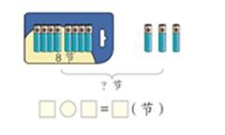
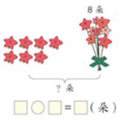
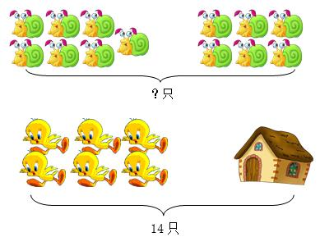
考查目的：考查学生运用整体部分的关系解决问题。
答案：（一）
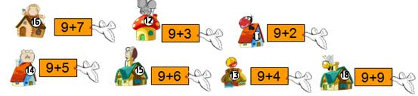
（二）14、3
（三）11、15、13、8
解析：通过这组题的训练，让学生理解并能运用整体部分的关系解决问题。
四、动脑筋想一想。
（一）算式中的小动物代表几？
＋=14， ＋7=13。 代表（ ）， 代表（ ）
（二）在里填上“＞”“＜”或“＝”
7＋8 12 168＋6 6＋6 14 177+7
7＋6 7＋6 10＋6 9+3 8＋76+9 7+915
考查目的：考查学生灵活运用知识，解决问题的能力。考查学生掌握9、8、7、6加几的计算方法和比较大小的策略和方法。
答案：
（一）代表（8），代表（6）
（二） ＞ ＞ ＜ ＞
= ＞ = ＞
解析：
（一）要知道代表几，首先要求出代表的数。因此解决此题不仅需要学生掌握相关的进位加法，还要判断出解决问题的先后次序。借助此题，培养学生有序思维的能力。
（二）通过比大小的练习，检查学生口算加法的掌握情况，以及比大小的策略和方法。

